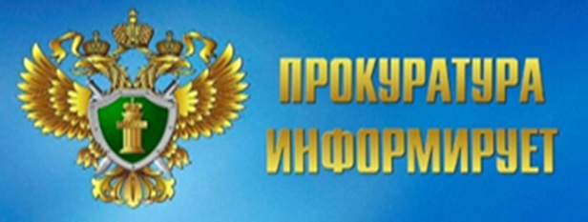
О нововведениях в законодательстве по установлению границ водоохранных зон и границ прибрежных защитных полос водных объектов

В соответствии со статьей 65 Водного кодекса Российской Федерации Правительством Российской Федерации постановлением от 31 октября 2024 г. № 1459 утверждены новые правила установления границ водоохранных зон и границ прибрежных защитных полос водных объектов.
Настоящее постановление вступает в силу с 1 марта 2025 г., за исключением п. 8 правил, утвержденных настоящим постановлением, который вступает в силу с 1 сентября 2025 г.
Данные правила определяют порядок установления границ водоохранных зон и границ прибрежных защитных полос водных объектов, включая обозначение на местности посредством специальных информационных знаков на территориях, используемых для рекреационных целей (туризма, физической культуры и спорта, организации отдыха и укрепления здоровья граждан, в том числе организации отдыха детей и их оздоровления).
Признаются утратившими силу:
1. Постановление Правительства Российской Федерации от 10 января 2009 г. № 17 «Об утверждении Правил установления на местности границ водоохранных зон и границ прибрежных защитных полос водных объектов»;
2. Абзац 3 п.1 постановления Правительства Российской Федерации от 29 апреля 2016 г. № 377 «Об утверждении Правил определения местоположения береговой линии (границы водного объекта), случаев и периодичности ее определения и о внесении изменений в Правила установления на местности границ водоохранных зон и границ прибрежных защитных полос водных объектов» и изменения, которые вносятся в Правила установления на местности границ водоохранных зон и границ прибрежных защитных полос водных объектов;
3. Постановление Правительства Российской Федерации от 30 ноября 2019 г. № 1547 «О внесении изменений в постановление Правительства Российской Федерации от 10 января 2009 г. № 17 и признании утратившим силу п. 4 изменений, которые вносятся в правила установления на местности границ водоохранных зон и границ прибрежных защитных полос водных объектов».

Помощник Зиминского
межрайонного прокурора

юрист 2 класса С.И.Соловей

